Soru:

Konu: Allplan da Lisans Nasıl Kayıtlandırabilirim (Register)

Kategori: NemSLock Lisans Yöneticisi
Tarih: 05.06.2013
Program: Allplan
Versiyon: 2006, 2008, 2009, 2011, 2012, 2013, 2014

Lisans kayıtlandırma nasıl yapılır?

Cevap:

Lisans kayıtlandırma işlemini aşağıdaki adımları takip ederek yapabilirsiniz.

1: Size gönderilen *.psd uzantılı lisans dosyanızı çift tıklayarak çalıştırın. Yada

Başlat \Programlar\Nemetschek\Nemetschek SoftLock 2006



2:Yüklenecek lisansı seçip “Tamam” a tıklayınız.

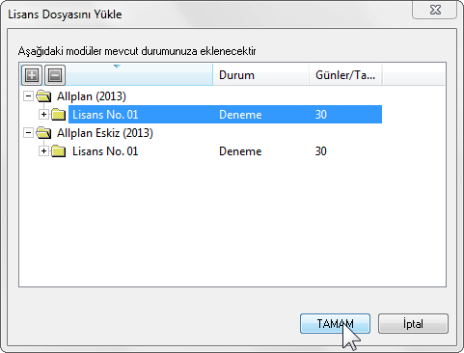

3:Karşınıza çıkan Softlock Lisans yöneticisinde lisanssınıza sağ tıklatıp “Kayıtlandırılmış Lisans İste” ye tıklayın

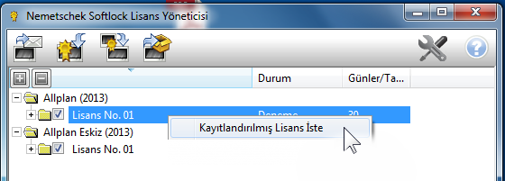

4:Karşınıza çıkan lisans talep et ekranındaki yönergeleri takip edin ve final lisansınızı size gönderebilmemiz adına firma bilgilerinizi eksiksiz bir şekilde girin.

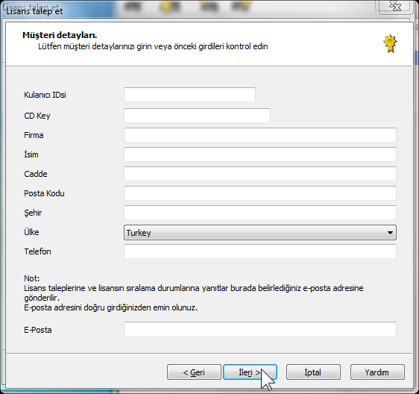

5:Kaçnumaralı lisansınızı kayıtlandırmak istediğinizi belirtin.

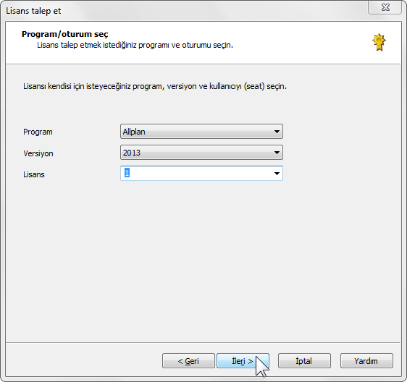

6:Lisansınızı göndermek için metotlardan birisini seçin

